Nom et prénom du stagiaire: Buserie Sophie |  |  |  | Classe : IP 2
Téléphone : 0498 14 28 80 |  | Mail : sophie.buserie@gmail.com
École de stage :
Coordonnées du maitre de stage :
Classe : P 4 A | Nombre d’élèves : 18 |  | Rem :

Discipline :  Géographie | Thème de l’activité/de la séquence :  Les zones climatiques
Nombre d’heure(s) : 3 | Dates :

Références au socle de compétences
Identifier la végétation
Identifier et caractériser les deux zones polaires, les deux zones tempérées et la zone intertropicale

Références aux programmes
Item 795 : au départ d’une lecture d’images géographiques, apprendre à situer les milieux naturels et à les associer aux cinq zones climatiques (deux zones polaires, deux zones tempérées et une zone intertropicale).

Objectif général
Au terme de la séquence, l’élève sera capable, el lisant une image géographique, de repérer dans quelle zone climatique ce paysage se situe.
Objectifs spécifiques
Localiser un lieu, un espace, situer, orienter.
Utiliser des repères spatiaux
Identifier et caractériser quelques milieux naturels
Prérequis
Être capable d’utiliser un dictionnaire et un atlas

Sens de la leçon
Prendre conscience de la diversité climatique de la terre, chercher une explication à cette diversité.

Outils d’enseignement utilisés (entoure les outils sélectionnés et complète)

Atlas – Images du monde – Carte du monde – Dictionnaire – Travaux de groupe

Référence bibliographique du manuel scolaire utilisé en classe :

Gai Savoir, à la conquête de notre milieu 10-12, fiche P14

DALONGEVILLE A. et HUBER M. Situations - Problèmes pour enseigner la géographie au cycle 3, p. 49 à 52

ANALYSE DE CONTENU DE LA SÉQUENCE

1. Qu'est-ce qu'un climat ?
Toutes les régions de la Terre n’ont pas les mêmes conditions météorologiques. Cela peut se mesurer par des températures différentes, mais aussi par les précipitations (la pluie), l’ensoleillement, les vents, etc…
Tout cela nous indique qu’il existe sur notre planète des climats différents. Les facteurs qui déterminent le climat sont assez variés : le relief (montagne ou plaines), la proximité de la mer, …
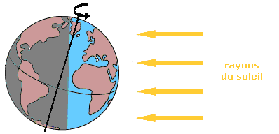 | Mais ce qui influence le plus le climat, c’est la manière dont les rayons du soleil viennent toucher la Terre.  Près de l’équateur, le soleil apparaît le plus souvent très haut dans le ciel, les températures sont élevées.  Près des pôles, au Nord et au Sud, le soleil reste très bas dans le ciel, il n’apporte pas beaucoup de chaleur.

Bien sûr, chaque région possède des caractéristiques spéciales, mais, pour simplifier les choses, on peut dire que notre globe est découpé en cinq zones climatiques :
- Au Nord et au Sud, près de pôles, on trouve deux zones de climat polaire.  Ce sont les zones en blanc de la carte.  - Près de l’équateur, entre le Tropique du Cancer (au Nord) et le Tropique du Capricorne (au Sud), on trouve unclimat chaud. Ce sont les zones en vert de la carte.  - Entre ces deux zones, au Nord comme au Sud, on trouve un climat ni très froid, ni très chaud : le climat tempéré.  Ce sont les zones en orange. | 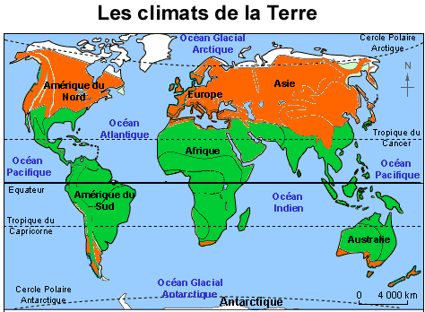

2. Le climat polaire
Les régions les plus froides de la Terre sont situées entre les pôles et les cercles polaires.
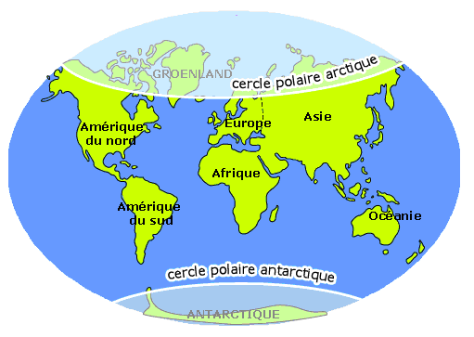
a. Le domaine arctique
Dans l’hémisphère nord, le domaine arctique est constitué par l’océan glacial arctique, les extrémités de l’Amérique, de l’Eurasie et d’îles comme le Groenland. Sur ces terres qui entourent l’océan glacial

arctique, les températures descendent souvent au-dessous de –40° en hiver et peuvent atteindre 10° en été.
L’océan glacial est en partie recouvert par la banquise. En été, des icebergs s’en détachent.
La toundra réussit à pousser en été dans les régions côtières de l’Arctique (Sibérie, Amérique du nord, Groenland). C'est une vaste prairie clairsemée, on y trouve essentiellement des mousses et des lichens. Les rennes, les élans et les caribous s’en nourrissent.
C’est là que vivent les quelques milliers d’hommes de ces régions.
b. Le domaine antarctique
Dans l’hémisphère sud, le domaine antarctique est constitué du continent Antarctiqueet de l’océan Austral.
L’Antarctique est formé de montagnes recouvertes de 3 000 mètres de glace. Les températures peuvent atteindre – 90° en hiver. Elles sont insupportables lorsqu’elles sont accompagnées du blizzard, c'est-à-dire d'une tempête de neige prolongée. La glace ne fondant jamais, aucune végétation ne peut se développer.
L’Antarctique est un continent inhabité : seules quelques stations de recherche scientifique abritent des hommes qui viennent étudier ces régions.
3. Les climats chauds
niveau de l’équateur et des tropiques, le climat est chaud. Mais il peut être aride (très sec) ou, au contraire, très humide.
a. Les zones désertiques
Les déserts chauds se situent au niveau des tropiques. Ils occupent 1/6e des terres émergées.
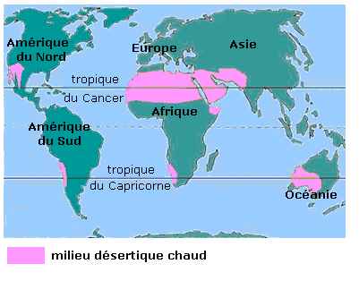
Dans ces zones, les températures sont élevées toute l’année. Elles peuvent atteindre 50°C à l’ombre et 70°C au soleil. En revanche, la nuit, il peut geler car la chaleur de la journée s’échappe vite, faute de nuages.
Les pluies sont très rares et très irrégulières d’une année sur l’autre. Elles sont toujours inférieures

à 250 mm par an (en France, Paris reçoit 600 mm de pluie par an et Brest 1 100 mm).
Il peut pleuvoir à n’importe quel moment de l’année ou ne pas pleuvoir du tout pendant plusieurs années de suite.
Des vents violents et brûlants provoquent des tempêtes de sable et provoquent l’évaporation de l’eau avant qu’elle ne pénètre le sol. Seules les plantes épineuses supportent cette aridité et ces fortes chaleurs.
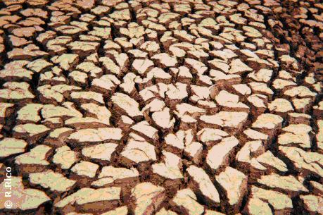 | Les paysages sont le plus souvent des ergs, c'est-à-dire de grandes étendues de dunes de sable, ou des regs, de vastes étendues de pierres et de sable.

L’oasis est une partie du désert où une nappe d’eau souterraine a permis le développement de la végétation.  Les oasis sont très souvent habitées car la culture y est possible. | 

b. Les zones tropicales
Le milieu tropical humide se trouve entre les deux tropiques, avec :
- des températures élevées
- des précipitations abondantes (entre 500 et 1 500 mm par an)
- deux saisons très marquées : une saison sèche et chaude (environ 35°C), et une saison des pluies plus fraîche (environ 23°C)
- la savane, verte à la saison des pluies, et jaunie par le soleil à la saison sèche. C’est là que vivent les plus grands carnivores et herbivores de la planète (éléphants, girafes, lions, tigres…),
- la steppe, faite d’herbes et de buissons épineux.
c. Les zones équatoriales
Elles se trouvent de part et d’autre de l’équateur, avec :
- des températures toujours élevées (au-dessus de 20° C)
- des précipitations très importantes (de 2 000 à 4 000 mm par an) réparties sur toute l’année
- des différences entre les saisons très peu marquées
- une végétation très rapprochée et très touffue, formée de plusieurs niveaux d’arbres toujours verts et d’un sous-bois sombre : la forêt dense,
- un grand nombre d’espèces animales.
Voici ces deux dernières zones représentées sur la carte ci-dessous :
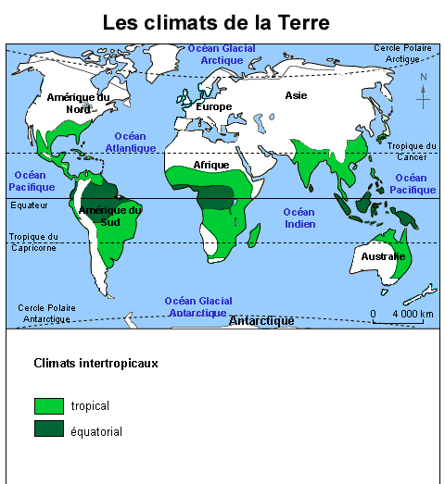
4. Les zones tempérées
Le climat se caractérise par 4 saisons : hiver, printemps, été et automne.
Durant l’hiver, il fait froid et les jours sont courts. Durant l’été, il fait chaud et les jours sont longs.
Dans les régions tempérées la végétation est variée : les forêts d’arbres à feuilles caduques (qui tombent en hiver) laissent place à des forêts de conifères dans les milieux plus froids, et à la taïga dans les milieux où le froid est permanent.
La France se situe dans la zone tempérée.

ANALYSE DE MATIÈRE DE LA SÉQUENCE

Je retiens
Un climat se caractérise par un ensemble de conditions météorologiques données. Il existe 5 climats.
Le climat polaire est très froid et se situe aux extrémités Nord et Sud de la planète.
Le climat désertique se trouve au niveau des tropiques. Les précipitations sont rares et la température est très élevée dans la journée.
Le milieu équatorial est caractérisé par un climat chaud et humide toute l’année et une forêt dense.
Le milieu tropical humide est caractérisé par deux saisons bien distinctes : une saison sèche et une saison des pluies.
La zone tempérée se distingue par ses 4 saisons bien marquées et ses températures modérées.

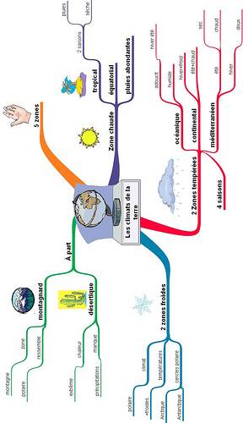

MISE EN ÉVIDENCE DES DIFFICULTÉS DES ÉLÈVES

Manque de connaissances, de culture
Absence de prérequis

DÉROULEMENT DE LA LEÇON

ÉTAPES | MATIÈRE  ET PROCÉDÉS MÉTHODOLOGIQUES | MODALITÉ DE TRAVAIL  MATÉRIEL  TIMING
Séquence 1 :  découverte | Objectifs spécifiques  Identifier et caractériser quelques milieux naturels.
 | Par groupe de trois, les élèves sont confrontés à plusieurs photographies représentant différentes régions bioclimatiques de la Terre. Il doit y avoir autant d’images que d’élèves (ici, j’en ai prévu 18).  Ils les classent et choisissent un rapporteur qui devra présenter les choix opérés par le groupe et présenter les critères qui ont permis ces choix.  Chaque groupe vient présenter ces classements : certaines photographies auront été classées différemment, une discussion peut s’engager, l’enseignant veillera à ce qu’elle reste constructive. Les élèves vont alors essayer de deviner à quel pays ces images correspondent.  - Établir les critères de classement : végétation, hydrographie, type d’habitat, animaux/hommes visibles, état du ciel…  Les groupes retournent au travail, achever et corriger leurs classements.  Une mise au point collective n’est pas forcément indispensable, cela dépend des écarts entre les groupes et des erreurs propres à chacun des groupes. | Par groupe de trois  Matériel : dossier d’images  Timing : 20 minutes  Timing : 20 minutes  Timing : 10 minutes
Séquence 2 : | Objectifs spécifiques  Localiser un lieu, situer, orienter.
 | On reconstitue les groupes de la séquence précédente.  Rappel : → ce sont les élèves qui font le rappel, l’enseignant les dirige par quelques questions de type « qu’avons-nous fait avec les images (classement) » + l’enseignant donne le nom du pays correspondant à chaque image (pour ceux que les élèves n’ont pas pu deviner).Chaque groupe retourne au travail en sachant où la photographie a été prise.  A l’aide d’un atlas et d’un planisphère, les élèves doivent localiser chacune des photographies et la reporter sur le planisphère.  Les élèves reçoivent un carte du monde format A4 et l’enseignant place une grande carte du monde au tableau, chaque élève viendra placer une image A4 qu’il aura choisi lui-même en expliquant son placement (il y a autant d’images que d’élèves, ils devront donc choisir une image qui n’a pas encore été présentée). On fur et à mesure, on attribuera à chaque image un numéro que les élèves inscriront au dos de l’image, à côté du lieu où elle a été prise. Ainsi, les élèves pourront écrire les numéros sur leur carte et conserver une trace écrite de l’activité. L’image A4 sera affichée au tableau, son numéro écrit à côté. Et cette image sera reliée à sa situation géographie sur la carte. | Rappel + reconstitution des groupes : 5 minutes  Matériel : le dossier d’images et leur légende + atlas (page « monde »)  Timing : 20 minutes  Matériel : carte du monde A2 ou A1 affichée au tableau, une carte du monde A4 par élève, dossier d’images.  Timing : 25 minutes
DÉROULEMENT DE LA LEÇON

ÉTAPES | MATIÈRE  ET PROCÉDÉS MÉTHODOLOGIQUES
Séquence 3 :  synthèse | Objectifs spécifiques  Situer les paysages sur le planisphère
 | Rappel de la leçon précédente  Mise en relation des deux premières séquences :  Sur le planisphère, où se situent toutes les images de la zone froide ? de la zone chaude et humide ? de la zone tempérée ? -→ les élèves répondent individuellement à ces questions sur une feuille de brouillon, ensuite nous faisons une mise en commun.  Chaque élève va délimiter, sur sa carte, les cinq zones : deux zones polaires, deux zones tempérées et une zone intertropicale. De plus, chaque élève doit repérer l’axe de symétrie que représente l’Équateur dans ce modèle zonal. Correction collective.  - Établir les caractéristiques de ces zones : climat, végétation, habitat…  Ensuite, les élèves reçoivent la feuille issue du manuel Gai Savoir (fiche P14). Ce travail permettra aux élèves de découvrir le vocabulaire (désert, savane, taïga, toundra).  Enfin, les élèves vont devoir repérer, parmi leur dossier d’images, lesquelles représentent le désert, l’Arctique, la savane, la taïga, la forêt équatoriale et la toundra.  Il sera ensuite possible d’ajouter une séquence d’exercice et une séquence d’évaluation. | Timing : 10 minutes.  Matériel :, une carte du monde A4 par élève, dossier d’images numérotées et situées sur la carte  Timing : 25 minutes  Timing : 15 minutes  Fiche P 14  Timing : 15 minutes  Les 6 dernières images du dossier

PRÉPARATION DU TABLEAU NOIR



